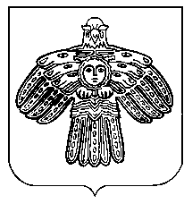

**«Час» сикт овмöдчöминса совет**

**Совет сельского поселения «Часово»**

**168217, Республика Коми, Сыктывдинский район, с.Часово**

**КЫВКОРТОД**

**РЕШЕНИЕ**

от 19 декабря 2024 года № V-31/6-109

|  |  |
| --- | --- |
| О досрочном прекращении полномочий депутата Совета сельского поселения «Часово» пятого созыва Белых И.А. |  |

В соответствии с пунктом 2 части 10 статьи 40 Федерального закона от 6 октября 2003 года № 131- Ф3 «Об общих принципах организации местного самоуправления в Российской Федерации», пунктами 2 и 3 статьи 32 Устава сельского поселения «Часово», рассмотрев личное заявление депутата Совета сельского поселения «Часово» Белых И.А. о сложении полномочий по собственному желанию от 18.12.2024 года

Совет сельского поселения «Часово» РЕШИЛ:

1. Рассмотрев заявление Белых Ирины Александровны - депутата Совета сельского поселения «Часово» пятого созыва о досрочном прекращении полномочий, а так же в соответствии с пунктом 2 части 10 статьи 40 Федерального закона от 06 октября 2003 года № 131- Ф3 «Об общих принципах организации местного самоуправления в Российской Федерации» прекратить досрочно полномочия Белых Ирины Александровны - депутата Совета сельского поселения «Часово» пятого созыва.

2. Дополнительные выборы депутата Совета сельского поселения «Часово» не назначать.

3. Настоящее решение вступает в силу с момента его принятия.

Глава сельского поселения «Часово» Е.А.Плоскова